Saviem Societe Anonyme des Vehicules Industriels et d’Equipements Mecaniques

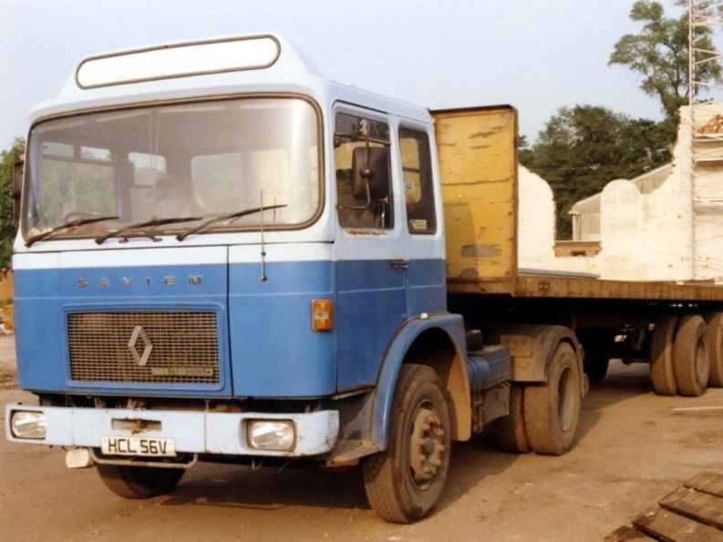
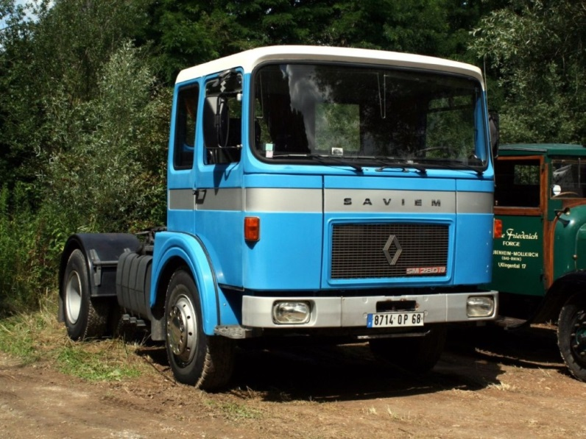
Сначала сотрудничество с MAN в области тяжелых машин развивалась не столь бурно, так как Saviem смог противопоставить в этой сфере собственные машины. Обратиться к немецкому партнеру заставило неудовлетворительное качество двигателей «Фюлгур». В результате в 1964 году на машины серии «11» начали ставить шести цилиндровые дизели MAN мощностью 170, 200 и 240 лошадиных сил. Эти варианты получили обозначения «JM170», «JM200» и «JM240», где буква «М» указывала на участие в их создании фирмы MAN.
Дальнейшая кооперация привела к тому, что в начале семидесятых машины Saviem были заменены продукцией MAN, получившей в маркировке индекс «SM». Самыми мощными из них были модели «SM260» и «SM280» с шести цилиндровым дизелем MAN (10340 сантиметров³, 256 или 285 лошадиных сил). Одновременно на заводе в Бленвилле собирали капотные и бескапотные машины МАN, переименованные в Saviem. В 1976 году было подписано первое соглашение с компанией «Берлие». В результате из ворот Saviem вышла партия грузовиков «РХ40», аналогичных модели «Берлие GR350».
Через год появился магистральный тягач Saviem PS30T с 300-сильным мотором МАN и новой откидывающейся кабиной Saviem-875.
Тяжелое экономическое положение европейских автомобильных производителей в середине семидесятых заставило французское правительство задуматься над проблемой выживания национальных компаний. В 1978 году по инициативе Президента Франции было принято решение об объединении фирм Saviem и «Berliet» и создания на их базе филиала «Renault» по производству грузовых машин, которому присвоили название Renault Vehicules Industriels, сокращенно RVI. С момента создания нового объединения началась активная унификация программ Saviem и «Berliet».
От прежней гаммы Saviem без особых изменений сохранилась только средняя серия «JN/JP». Автомобили «Berliet 950КВ6» и «GRH230» с кабинами Saviem стали предлагаться под той же маркой (модели от «НМ15» до «HL38»). Аналогичная метаморфоза произошла и с тяжелыми седельными тягачами «Berliet»: модели «TR280», «TR305» и «TR350» с кабинами Saviem известны как Saviem РХ28Т, «РХЗОТ» и «РХ40Т». Последний автомобиль марки «Saviem» был изготовлен 21 апреля 1980 года. Наследниками фирмы Saviem в будущей программе «Renault» стали машины легкого и среднего классов, давшие жизнь сериям Master, «В» и «S».

Saviem SM300 Transports Onatra
https://www.truckpolo.com/boutique/
https://www.truckpolo.com/boutique/les-lignards-du-moyen-orient/5922-saviem-sm-300-avec-remorque-col-de-cygne-bachee-3-essieux.html
https://www.youtube.com/watch?v=Bw9EcfEx_zA

